МУНИЦИПАЛЬНОЕ БЮДЖЕТНОЕ ОБРАЗОВАТЕЛЬНОЕ УЧРЕЖДЕНИЕ
ДОПОЛНИТЕЛЬНОГО ОБРАЗОВАНИЯ ДЕТЕЙ
«ДЕТСКАЯ ШКОЛА ИСКУССТВ №8 Г. СМОЛЕНСКА»

МЕТОДИЧЕСКАЯ РАЗРАБОТКА

КОЛОРИСТИЧЕСКИЕ ПРИЕМЫ
ИГРЫ НА СКРИПКЕ

Кушнирчук Татьяна Петровна,
преподаватель по классу скрипки

Г. Смоленск
2015 г.

СОДЕРЖАНИЕ

ВВЕДЕНИЕ……………………………………………………………………....3
ГЛАВА I. ФОРМИРОВАНИЕ КОЛОРИСТИЧЕСКИХ ПРИЕМОВ ИГРЫ НА СКРИПКЕ.................................................................................................................4
1.1. История формирования и использования колористических приемов в произведениях для скрипки.………………………………….…………………..4
ГЛАВА II.ОСНОВНЫЕ КОЛОРИСТИЧЕСКИЕ ПРИЕМЫ ИГРЫ НА СКРИПКЕ……………………………………………………….…………..…..…7
2.1. Способы исполнения и методы работы над ними. Правая рука…..……....7
2.2. Способы исполнения и методы работы над ними. Левая рука …………...8
ЗАКЛЮЧЕНИЕ………………………………………………………………….23
СПИСОК ЛИТЕРАТУРЫ…………………………………………………….…24

ВВЕДЕНИЕ

Актуальность исследования.
Человек издавна стремился выразить в музыке свое отношение к миру. Еще в древности на несовершенных инструментах исполнитель пытался подражать человеческому голосу, звукам природы. Желание изобразить огромный красочный мир природы, привело к созданию и использованию колористических приемов. По мере совершенствования инструмента, колористические приемы изобретались, дополнялись, менялись, привнося в произведения новые краски и требуя от исполнителя большего мастерства и виртуозности.
Цель работы.
Цель исследования - анализ колористических приемов игры на скрипке с точки зрения определения их роли в создании стиля, структуры, драматургии произведения.
Задачи исследования.
- Охарактеризовать основные колористические приемы игры на скрипке;
- Определить способы исполнения колористических приемов;
- исследовать основные методы работы над колористическими приемами игры на скрипке;
- осуществить структурно-исполнительский анализ и разработать методические рекомендации в работе над колористическими приемами.
Объект исследования.
Основные колористические приемы игры на скрипке.
Предмет исследования.
Методика обучения игре на скрипке. Методы работы над колористическими приемами.

Методы исследования.
Анализ научной и методической литературы, синтез, цитирование; библиографический метод, исторический, эмпирический (исполнительский), синтетический.
Практическая значимость работы.
Данная работа адресована учащимся и молодым преподавателям учебных заведений искусств. Материал, изложенный в работе, поможет определить основные направления и методы работы над колористическими приемами игры на скрипке.
Композиционные особенности работы.
Данная работа состоит из следующих разделов: содержания, введения, двух глав, заключения, списка литературы. В первой главе рассматривается история формирования колористических приемов игры на скрипке и их использование в произведениях. Во второй главе раскрываются основные колористические приемы игры на скрипке, способы исполнения и методы работы над ними.

ГЛАВА I. ФОРМИРОВАНИЕ КОЛОРИСТИЧЕСКИХ ПРИЕМОВ ИГРЫ НА СКРИПКЕ

1.1. История формирования колористических приемов игры на скрипке и их использование в произведениях.
Становление светской музыки в XV - начале XVI века было связано с развитием смычковых инструментов, способных к передаче всего духовного богатства человека Возрождения, интонаций человеческой речи, красоты выразительного пения, характерного жеста и т.п. Скрипка в наибольшей степени отвечала эстетическим требованиям эпохи.
Первые нотные образцы записи скрипичной музыки относятся в Италии к самому концу XVI века. Однако в живописи уже с конца XV века встречаются изображения многочисленных ансамблей, в которые входила и скрипка.
В творчестве итальянских композиторов шли интенсивные поиски новых выразительных средств. Так Клаудио Монтеверди (1567-1643) - выдающийся оперный композитор, был к тому же незаурядным скрипачом и хорошо знал природу инструмента. Он оставил довольно мало чисто инструментальных сочинений, однако партии скрипок в его операх и ансамблях носят во многом новаторский для своего времени характер. Монтеверди стремился найти специфические, броские выразительные приемы и обороты. Он использует pizzicato, как подражание стуку оружия, тремоло - для передачи взволнованной речи или "воинствующих страстей", нюанс forte-piano как средство, подчеркивающее момент неожиданности.
Большой интерес вызывает "Экстравагантное каприччио" (1627) известного скрипача-виртуоза Карло Фарина (ок. 1600- ок. 1640). Это программная пьеса для 4-х голосов, где широко используются звукоподражательные приемы игры, требующие от солирующего скрипача значительного технического мастерства даже по современным критериям.
В двенадцати коротких номерах он применяет приемы, способствующие воспроизведению звуков пифферино (итальянской народной флейты), смычковой лиры, гитары, волынки, инструментов военного оркестра, а также имитируется кудахтанье курицы, кукареканье петуха, кошачье мяуканье, лай собаки. Подобные задачи требуют, по указанию автора, использование таких приемов, как тремоло, pizzicato, portamente, глиссандо, sul pontichello, col legno и даже попеременно смычком перед подставкой и за ней.
В комментариях к номерам Фарина подробно разъясняет способы исполнения. Например, "мяуканье кошек исполняется так: где написаны ноты следует медленно скользить пальцем вниз, а там, где стоят паузы, надо так быстро, как только это возможно водить смычком перед и за подставкой, будто кошки кусали друг друга и потом убегали".
Пьетро Антонио Локателли (1695- 1764) разрабатывает новые методы исполнения и, в частности, один из первых утончил струны для облегчения игры флажолетами. Он применяет самоаккомпанимент трели с проведением мелодии на соседней струне.
Этот же способ развивает другой новатор, основатель падуанской школы игры, Джузеппе Тартини (1692 -1770) в своей знаменитой сонате "Дьявольские трели". Работая над техникой двойных нот, Тартини пришел к открытию "третьего звука", которому придавал немалое значение, как новому колористическому приему. Также Тартини автор "Трактата об украшениях", где он рассматривает и комментирует различные виды форшлагов, мордентов, трели и тремоло (вибрато).
Все эти поиски и их результаты объединяет творчество великого Никколо Паганини (1782 - 1840), открывшего новые горизонты скрипичного искусства. В своих сочинениях он виртуозно употребляет технику двойных флажолетов, трели в октавах, широко применяет прием pizzicato левой рукой. Этот прием Паганини в молодом возрасте слышал на концертах в Милане у одного польского виртуоза Дурановского (1770 - 1834). По признаниям самого Паганини, многое "тайное" в своей технике он перенял у этого скрипача.
Колористические приемы, сложившиеся в творчестве Паганини не изменились до сих пор и широко использовались в виртуозной музыке последующих композиторов.

ГЛАВА II. ОСНОВНЫЕ КОЛОРИСТИЧЕСКИЕ ПРИЕМЫ ИГРЫ НА СКРИПКЕ

2.1. Способы исполнения и методы работы над ними. Правая рука.
а) Sul pontichello.
Этот прием игры ("у подставки") используется как своеобразная тембровая краска, для создания специфического "шелестящего" тембра, воплощающего сказочные, гротесковые, зловещие образы.
Sul pontichello используют обычно в нюансе p, так как в f теряется характерный тембр и возникает просто жесткое звучание.
Приемом sul pontichello могут исполняться различные штрихи: legato, detache, spicatto, прием тремоло.
Способ исполнения sul pontichello заключается в легком ведении смычка по струне близко к подставке. Однако цепкий контакт волоса смычка со струной очень важен для максимального достижения характерной тембровой окраски. Целесообразно использовать среднюю и верхнюю часть смычка.
При исполнении приема не стоит стараться сглаживать его тембр, а напротив, необходимо подчеркнуть его гротесковую сущность.

б) Sul tasto.
Прием sul tasto ("на грифе") используется для достижения таинственного звука, создания засурдиненного, "темного" звучания инструмента. Его целесообразно применять для создания причудливо – отдаленных тембровых красок.
Прием sul tasto используется только в нюансах р и рр и исполняется легким свободным ведением смычка за линией грифа. Sul tasto может исполняться различными штрихами: legato, detache, spicatto, ricochet.
Для исполнения этого приема необходимо достаточно свободное ведение смычка преимущественно в средней и верхней его частях.

в) Col legno.
Прием сol legno применяется довольно редко, обычно для исполнения нескольких острых звуков, так как слишком частое его применение попросту нецелесообразно.
Удар по струне древком смычка – а именно таков способ исполнения этого приема – создает весьма специфический, причудливый звуковой эффект.
Сol legno исполняется обычно как мелкое spiccato или ricochet в верхней или средней частях смычка, но смычок в пальцах поворачивается древком к себе, и в таком положении им следует, как бы легко постукивать по струне. Яркий колорит приобретает прием Col legno в оркестровых партиях.

2.2. Способы исполнения и методы работы над ними. Левая рука.
а) Трель и тремоло.
Трель - наиболее широко применяемое украшение.
Занимаясь трелью всеми пальцами и в разных сочетаниях, скрипач развивает: легкость, ритм, четкость пальцев левой руки.
Во многом расходятся взгляды авторов различных руководств на методику развития трели. Так, например, И. Войку обусловливает наличие хорошей трели природным дарованием исполнителя. О. Шевчик же не делает в этом отношении никаких исключений: он строит свою систему, основанную на последовательно усложняющихся упражнениях для развития ритмической трели всеми пальцами.
И. Войку подчеркивает, прежде всего, необходимость овладения "ритмом движений" и указывает на то, что "лежащий палец не должен нарушать свободы движений прочих пальцев", а "движение другого пальца", в свою очередь, " недолжно вызывать мешающих, рефлекторных движений не только в лежачем пальце, но и в не занятых игрой пальцах".
По поводу нажима пальцев при исполнении трели существуют различные мнения. Так у И. Войку мы находим следующие утверждения: "Чем крепче нажим лежачего пальца, тем быстрее и беспрепятственнее движение другого пальца". "Крепкий нажим в трели следует применять только в упражнениях, чтобы ясно ощутить разграничение обеих функций".
Л.Моцарт в "Скрипичном училище" пишет: "Здесь первый палец неподвижно и крепко придерживается, но вторым, или триллерным, пальцем совсем легко вверх и вниз ударяется".
Противоположную методику развития трели предлагает Г. Эберхардт. Он считает, что нажим стоящего на струне пальца должен быть минимальным. В этих целях он вообще исключает всякое участие нижерасположенного пальца в подготовительных упражнениях. Так, например, в процессе работы над трелью первым и вторым пальцами он рекомендует сначала тремолировать вторым пальцем на отрытой струне, а затем лишь ставить первый палец без всякого напряжения; при этом следует следить за тем, чтобы опускание его на струну никак не отражалось на свободных движениях тремолирующего пальца.

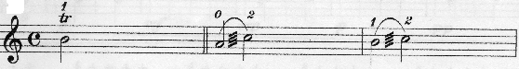
Поскольку сильное давление стоящего на струне пальца может привести к зажатию кистевого сустава и связать деятельность тремолирующего пальца, следует снять это излишнее усилие. Однако в ряде случаев некоторое усиление нажима стоящего на струне пальца содействует активизации тремолирующего пальца, т.е. может оказаться полезным для некоторых исполнителей.
Для свободных движений пальцев в трелях существенную роль играет ослабление нажима большого пальца вплоть до отведения его от шейки скрипки. Л.Ауэр советует не позволять всей руке принимать участие в движении пальца: "...они должны упражняться без помощи руки".
При исполнении трелей часто наблюдается резкое изменение в положении левой руки: кисть в этих случаях выпячивается наружу, либо прижимается к шейке скрипки. Некоторые скрипачи пользуются так называемым "вспомогательным", но на самом деле, мешающим давлением большого пальца на шейку скрипки. Это проявляется иногда в сжимании челюстей, и заметно также на "содружественных" движениях пальцев правой руки, например, в виде судорожного выпрямления мизинца и т.п.
Как уже заявлено выше, необходимо добиваться ритмичности трели:

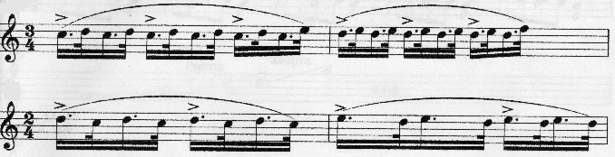
Многие же, стремясь к достижению быстрой трели, забывают, что наиболее положительное впечатление на слушателя производит ее равномерность. В работе следует учитывать, что при исполнении трелей на выдержанных звуках инерция движения активно и быстро действующих пальцев часто распространяется на последующие пассажи, нарушая их ровность, четкость, темп.
Во избежание этого недостатка необходимо первые звуки пассажей после трелей играть яснее, как бы выговаривая их, и тщательно следить за тем, чтобы весь пассаж и следующий мелодический рисунок подчинялся ритмическому порядку. "Мелодический рисунок,- писал Л.Ауэр, - не следует приносить в жертву трели".
Начинаться трель во многих случаях должна с верхнего вспомогательного звука. Во второй части скрипичной школы Ш. Берио значительно расширяет способы исполнения трелей, предоставляя вкусу исполнителя избирать то или иное начало и завершение трели, конечно, в соответствии с характером мелодии и стилем музыкального отрывка. В связи с этим автор школы пишет: "Приготовляется трель четырьмя способами:

начиная с той ноты, над которой написана:
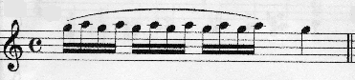
начиная с ноты высшей:
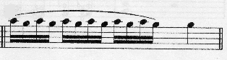
начиная с ноты низшей:
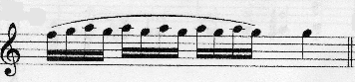
начиная двумя нотами ниже:
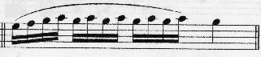

Заключать трель можно также четырьмя способами:
- прибавляя только одну ноту к концу трели;
- прибавляя две ноты;
- прибавляя три ноты и, наконец,
- прибавляя четыре ноты.
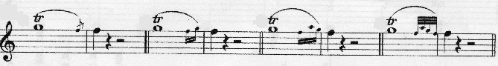

Известный музыкант – скрипач и композитор Л.Моцарт давал следующие методические рекомендации по вопросу об исполнении трели: "Триллер разделяется для скорости на четыре рода: то есть на медленный, посредственный (средний), скорый и возрастающий (очень быстрый). Медленный всегда употребляется в печальных сочинениях. Посредственный там, где, хотя веселое, однако притом умеренное и приятное темпо содержится. Скорый - в сочинениях весьма живых, остроумных и трогательных и, наконец - возрастающий триллер наипаче при кадансах.
Соответствующее указание он дает применительно к акустическим условиям: "Где слушатели очень близко, подействует лучше скорый триллер. Напротив того, если играешь в большом зале, где оный громко звучит, или если слушатели довольно отдалены, лучше делать медленный триллер".

Tremolo.
Сам термин tremolo обозначается как быстрое и равномерное чередование звуков в пределах определенных гармонических сочетаний при помощи пальцев левой руки. Так и такое же быстрое и равномерное повторение одного и того же звука (или двух) при помощи ритмически равномерных движений правой руки.
Техника выполнения tremolo очень близка к технике трели. Поэтому и многие из методов, изложенных выше, могут быть использованы в работе над tremolo.
При исполнении tremolo следует учитывать те особые условия, в которых извлекается звук. Различная длина звучащих отрезков смежных струн, более широкие интервалы в значительной степени сказываются на качестве звучания:
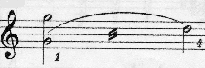
Основным условием хорошего звучания tremolo является правильное определение и выравнивание тех "средних" и "общих" точек соприкосновения волоса смычка с двумя смежными струнами, укороченными в различных местах, которые обеспечивают наиболее чистое и яркое звучание всех данных звуков. Малейшее отклонение от общей точки отрицательно скажется на звучании tremolo.
В наиболее трудных для пальцев интервалах наблюдается непроизвольное стремление правой руки как бы облегчить затруднительное состояние левой руки: смычок смещается по направлению к грифу. Наряду с этим вследствие наклона кисти в сторону грифа, происходит еще и поворот трости смычка; уменьшается плотность прилегания волоса к струнам; ведение смычка становится поверхностным, сопровождающимся свистящими призвуками, а также к сотрясанию трости в верхней половине смычка из-за быстрого колебания струн.
Этот прием встречается в виртуозных сочинениях Паганини, Берио, Прюма, Марто. На разновидностях tremolo построен Каприс №5 Паганини.

б) Pizzicato.
Pizzicato, или защипывание струн, исполняемое пальцами левой руки, применяется, главным образом, как виртуозное средство выразительности. Используется оно преимущественно в произведениях скрипичной литературы, созданных великими скрипачами XIX века (Н. Паганини, Г. Эрнст, А. Баццини, П. Сарасате и другие), и значительно реже в сочинениях современных композиторов (М. Равель, К. Шимановский и другие).
Прием рizzicato используется для достижения звукоподражания щипковым инструментам – гитаре, мандолине, арфе, часто в функции аккомпанемента. Pizzicato исполняются и довольно протяженные эпизоды (например, тема третьей части сонаты №2 Изаи). А также часто используют рizzicato на отдельных звуках для создания темброво-колористических контрастов.
При исполнении, ноты, отмеченные знаком +, играются pizzicato пальцами левой руки; остальные ноты - либо pizzicato пальцем правой руки, либо ударом смычка, у самого его конца, штрихом, имитирующим сухой звук pizzicato.
Чаще всего рizzicato исполняется в нюансе р, но встречается его применение в f и ff (Шостакович – тема финала сонаты).
Pizzicato правой рукой производится первым пальцем; большой палец служит опорой у края грифа, в то время как первый палец дергает или "защипывает" струну подушечкой, но не ногтем пальца. Струна не должна дребезжать в момент щипка, так как это производит неприятный звук. Надо дать струне прозвучать свободно и полно, защипнув ее в направлении от струны Соль к струне Ми, безо всякого усилия и всей шириной кончика пальца, но при этом – только его подушечки. Pizzicato, извлеченное подобным образом, обладает звучностью, "с которой можно сравнить лишь звук арфовой струны, защипнутой пальцем опытного артиста" (Л. Ауэр).
Трудность исполнения pizzicato пальцами левой руки в гаммообразном движении связана с предельным сокращением расстояния (до полутона) между пальцем, стоящим на струне, и пальцем, извлекающим звук pizzicato. Важно своевременно подготавливать соответствующее положение пальцев и ритмично защипывать струну, регулируя при этом силу каждого щипка таким образом, чтобы обеспечить ровность звучания всей последовательности.
Наиболее целесообразным является положение на грифе, более приближенное к нижней струне. Это создает благоприятные условия для лучшего захвата струны большей поверхностью подушечки пальца и сообщает пальцу больший размах для энергичного отскакивания от струны под углом, достаточным для того, чтобы не задеть верхнюю струну.
Каждый нижележащий палец следует прижимать достаточно плотно, чтобы избежать его соскальзывания в тот момент, когда вышележащий палец защипывает струну.
Упражняться в pizzicato рекомендуется преимущественно на средних струнах, на которых труднее играть, не задевая соседних струн. Больше всего следует уделять внимания работе над полутонами, т.к. этот интервал наиболее труден при исполнении третьим и особенно четвертым пальцами.
Динамика звучания pizzicato обычно выглядит следующим образом, и следует помнить, что работая над этим приемом нужно стремиться к crescendo:
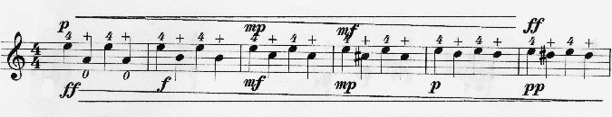

Рекомендуется заниматься следующим образом, сравнивая и выравнивая соотношение громкости звучания в полутонах и целых тонах:
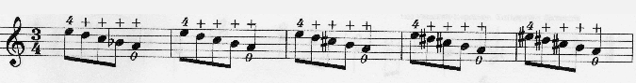

Л. Ауэр считает, что для удовлетворительного рizzicato природа должна наделить скрипача соответствующими данными. Так, по его мнению, важную роль при извлечении рizzicato играет качество кожи, покрывающей кончики пальцев. Если кожа играющего тонка и мягка, рizzicato не прозвучит, между тем как, если подушечки пальцев покрыты более жесткой и упругой кожей, рizzicato получится чистым и сильным.
Ученика следует подвести к мысли, что усиливая защипывание он не извлечет из струны больше звука, а только зря потратит время на лишнее усилие, единственным результатом которого будет неприятный, режущий, скрежещущий звук, и, к тому же, кожа пальцев будет так раздражена, что на ней могут появиться волдыри, мешающие играть в течение многих дней.
Исполнение рizzicato чисто и отчетливо чрезвычайно эффектно, как в оркестровых и камерных произведениях, так и в сольных; например, в первой части Бетховенского трио B-dur и в первой части его же струнного квартета Es-dur op. 76. В этих сочинениях наглядно показано каким необходимым может быть красивое, звучное рizzicato для достижения музыкального эффекта в составной части значительного и глубокого произведения.

в) Флажолеты.
Флажолеты – (от французского flageolet, свирель, маленькая флейта. Впервые игру флажолетами применил французский скрипач Ж.-Ж. Кассанеа де Мондовиль в своих сонатах для скрипки с басом, изданных около 1738 года, под названием "Les sons harmoniques") это звуки особого тембра, широко применяемые в практике скрипичной игры. Существует три вида флажолетов: натуральные, искусственные и двойные.
Натуральными флажолетами называется частичный тон колеблющейся струны, выделенный путем легкого прикосновения к ней. Например, прикасаясь пальцем к середине струны Соль, и тем самым деля её на две равные части, можно выделить второй частичный тон – октаву от основного тона (октавный флажолет Соль); прикосновением пальца в третьей части струны, то есть деля струну на три равные части, можно выделить третий частичный тон – чистую квинту от основного тона (квинтовый флажолет Ре) и т.д.
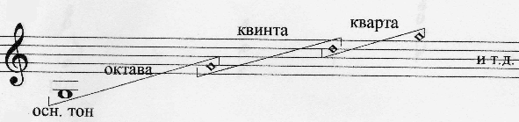

Таким образом, деля струну на все более мелкие части, можно извлечь натуральные флажолеты на любом её отрезке. Однако вследствие того, что натуральные флажолеты, образующиеся путем деления струны на мелкие части (1/6, 1/7, 1/8 и т.д.), звучат очень слабо, в практике игры используются только те из них, которые дают полноценное звучание, отвечающее художественным требованиям.
Звучание натуральных флажолетов по тонкости выражения можно сравнить с акварельными красками в живописи. Их разнообразный тембр – от нежно-свирельного (на высоких струнах Ми и Ля) до густого, с характерным меланхолическим оттенком (на низких Соль и Ре) дает возможность использовать различную окраску звуков как средство художественной фразировки.
Искусственным флажолетом называется звук, извлекаемый путем прижатия (укорачивания) струны к грифу нижележащим пальцем и одновременного легкого касания оставшейся колеблющейся части этой же струны вышележащим пальцем.
Флажолетные звуки могут быть образованы от любого основного тона, расположенного в любой точке струны путем плотного нажима первого пальца на нее и легкого прикосновения четвертого или третьего пальца в точке нужного интервала от основного тона. На струне Ми искусственные флажолеты исполняются таким способом в пределах первых трех - четырех позиций, а на остальных струнах - и в более высоких позициях.
В зависимости от того, на каком расстоянии от основного тона четвертый или третий палец легко касается струны, образуется тот или иной флажолет - квартовый, квинтовый, терцовый, секстовый, октавный.
Наиболее употребительны и удобны для исполнения квартовые флажолеты (по названию интервала чистой кварты, который образуется между первым и четвертым пальцами). Они звучат на две октавы выше основного тона.
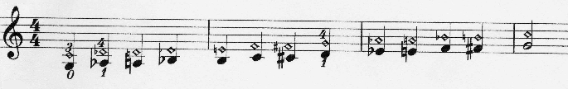
Квинтовые флажолеты менее удобны для исполнения, особенно в нижних позициях. Поэтому применяются реже, нежели квартовые флажолеты. Звучат квинтовые флажолеты на дуодециму выше основного тона.
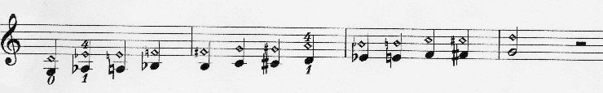
Большие терцовые флажолеты звучат выше основного тона на две октавы плюс большая терция, они дают полное и красивое звучание.
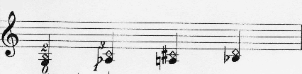

И, наконец, октавные флажолеты:
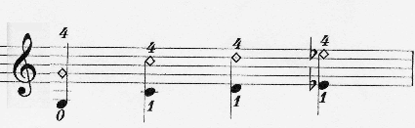
Тембр звучания искусственных флажолетов имеет своеобразный характер, отличный от тембра натуральных флажолетов благодаря тому, что при игре искусственными флажолетами возможно широкое применение вибрации. Это придает звучанию искусственных флажолетов более насыщенный эмоциональный характер.
Применение искусственных флажолетов значительно расширяет диапазон звучания скрипки.
Двойные флажолеты, или флажолетные двойные ноты, образуются путём сочетания двух натуральных, или двух искусственных флажолетов, или же при сочетание натурального и искусственного флажолетов. Двойные флажолеты являются одним из труднейших разделов скрипичной техники. Знание аппликатурных замен одних флажолетов другими во многом облегчает трудности исполнения флажолетных двойных нот.
В скрипичной литературе двойные флажолеты встречаются только в последовательности терций (большой и малой) и чистых квинт. Техника их извлечения в последовательности чистых квинт и малых терций сравнительно проста, так как в обоих случаях основные тоны берут на смежных струнах первым пальцем.
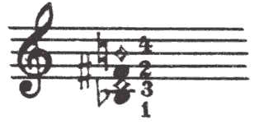Значительно труднее извлечь большие терции, так как основные тоны обоих флажолетов образуют интервал увеличенной квинты, который должен быть взят двумя пальцами, что обуславливает неудобное положение пальцев и руки:

В следующем примере замена одного из искусственных флажолетов натуральным дает более удобную аппликатуру, что значительно упрощает исполнение:
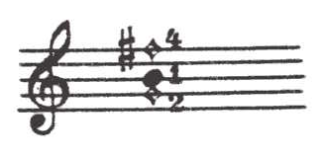 Двойные флажолеты впервые применил в практике скрипичной игры Н. Паганини в своих произведениях. Однако он нигде не указал способов их исполнения, обозначая просто термином Armonici. Это сильно затрудняло исполнение произведений Паганини, требуя от скрипача огромного труда по расшифровке флажолетных двойных нот.
Специального методического материала для изучения двойных флажолетов немного, так как они редко употребляются и требуют предрасположенных от природы рук и пальцев, а также здоровых нервов, способных вынести пытку фальшивых нот, часто случающуюся во время упражнений. Но даже при наличии природных способностей и благоприятных физических данных, не исключен риск при публичном исполнении двойных флажолетов. Временами, при изменении атмосферных условий, струны расстраиваются. В подобном случае добиться чистого звучания двойных флажолетов – выше сил человеческих, и, независимо от опытности исполнителя, можно промахнуться, к изумлению тех слушателей, кто не знает о настоящей причине случившегося.
Так как занятия флажолетами обычно не входит в повседневный режим скрипача, то часто на сцене наблюдаются срывы и плохое звучание флажолетов. Важную роль в исполнении играет определение точек касания и степень нажима смычка на струны. Также как и точное определение мест на струнах для пальцев левой руки и столь же точное выполнении каждым из них соответствующей функции (опоры или легкого касания).
Л.Ауэр, касаясь исполнения двойных флажолетов, пишет: "Длинные пальцы и большая рука - первое необходимое условие для игры двойными флажолетами, учитывая большие расстояния между интервалами и различные струны, которые должны быть прижаты…".
Некоторые считают необязательным достаточно плотный нажим нижнего пальца при игре квартовых флажолетов, аппелируя тем, что "равное по силе прикосновение обоих пальцев к струне достаточно, чтобы вызвать в струне тот род колебаний, который соответствует любому флажолетному звуку". Но применение этого способа игры может привести к потере устойчивости в ощущении струны, что отразится на интонации и качестве звучания флажолетов.
Для овладения квартовыми флажолетами Л.Ауэр советует учащемуся "предварительно упражняться в игре чистых кварт, чтобы его пальцы сами приучались к правильной интонации"
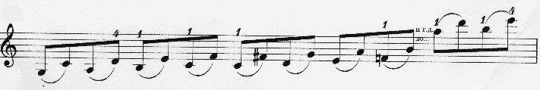

Однако четвертому пальцу следует придавать такое же положение, какое он приобретает при исполнении флажолетов.
В некоторых видах двойных флажолетов кварту приходиться играть непривычной аппликатурой - вторым и четвертым пальцами; в большой терции, кроме того, образуется чрезвычайно широкое положение между вторым и третьим пальцами:
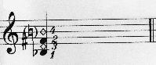
В таких случаях следует сначала усваивать в отдельности каждое из сочетаний обоих плотно прижатых к струне пальцев. Вначале каждый интервал рекомендуется изучать плотно прижатыми пальцами, а затем -нажимая каждым пальцем так, как это необходимо для исполнения флажолета.
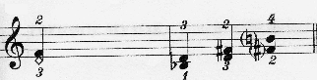
Таким же образом учатся большие секстовые флажолеты, которые строятся на основе чистых кварт.
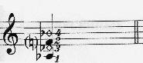
В результате работы над флажолетами, левая рука постепенно избавляется от излишнего давления на струну и появляется возможность вибрировать флажолеты, что очень важно для выразительного исполнения, особенно в мелодических последовательностях:
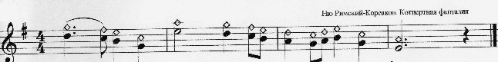

Не меньшую роль играет и техника правой руки. В отношении ее следует учитывать, что "воздушное" звучание, характерное для флажолетов, не должно быть поводом для чрезмерного ослабления нажима смычка на струну: лента волоса должна достаточно плотно прилегать к струне, а смычок - в меру наканифолен. Флажолеты, как натуральные, так и искусственные, лучше звучат, если они извлекаются смычком вблизи подставки (на грани ponticello).
В некоторых случаях флажолеты исполняются щипком. Для этого существует прием, подобный приему, используемому при игре на арфе. Он применим только к очень ограниченному числу звуков. Для достижения желаемого результата палец левой руки, прикасающийся к струне в одной из указанных точек, должен мгновенно подняться над струной, одновременно со щипком пальца правой руки. Возникает более протяжное звучание флажолета:
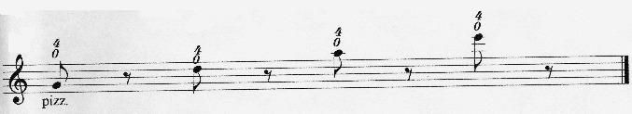

ЗАКЛЮЧЕНИЕ

Понять произведение и сделать его понятным публике – вот цель, к которой должен стремиться артист-исполнитель.
Об исполнителе только тогда можно сказать, что он достиг апогея своего искусства, когда он способен передать своим исполнением подлинный характер старинного или современного произведения, придав ему тот колорит, которым наделил его композитор; способен претворить в звучащей музыке оригинальную мысль автора.
Слушая или играя какое-либо произведение, мы каждый раз убеждаемся в конкретной реализации тех или иных элементов музыкального языка (в их отдельности или совокупности), в зависимости от замысла композитора. Важнейшим из этих элементов, наравне с ладом, ритмом, фактурой и др. являются колористические приемы, которые дополняют и совершенствуют музыкальную речь, придают красоте музыкального исполнения жизненность, блеск, заставляют слушателя понять очарование, заключенное в напечатанных страницах.

СПИСОК ЛИТЕРАТУРЫ

- Ауэр, Л. Моя школа игры на скрипке (пер. с англ. И. Гинзбург и М. Мокульской) / Л. Ауэр. – 4-е изд., перераб. и доп. – СПб: Композитор, 2004. – 120 с.
- Гинзбург, Л.С. Исследования, статьи, очерки / Л.С. Гинзбург. - М., 1971. – 76 с.
- Музыкальная энциклопедия: в 6 т. / под ред. Ю.В. Келдыша. – М.: Советская энциклопедия, Советский композитор, 1982. – Т. 1. – 342с.
- Флеш, К. Искусство скрипичной игры/ К. Флеш. – М., 1964. – 93 с.
- Ширинский, А. Штриховая техника скрипача/ А. Ширинский. – М.: Музыка, 1983. – 46 с.
- Ямпольский, А.И. Вопросы скрипичного исполнительства и педагогики / А.И. Ямпольский. - М., 1968. – 136 с.
- Большая Советская Энциклопедия. [Электронный ресурс]: Большая Советская Энциклопедия. 17 апреля 2010 г. – Электрон. ст. – Режим доступа к ст.: http://bse.sci-lib.com/article115301.html.

